Родительское собрание в старшей группе

«Дорога знаний»

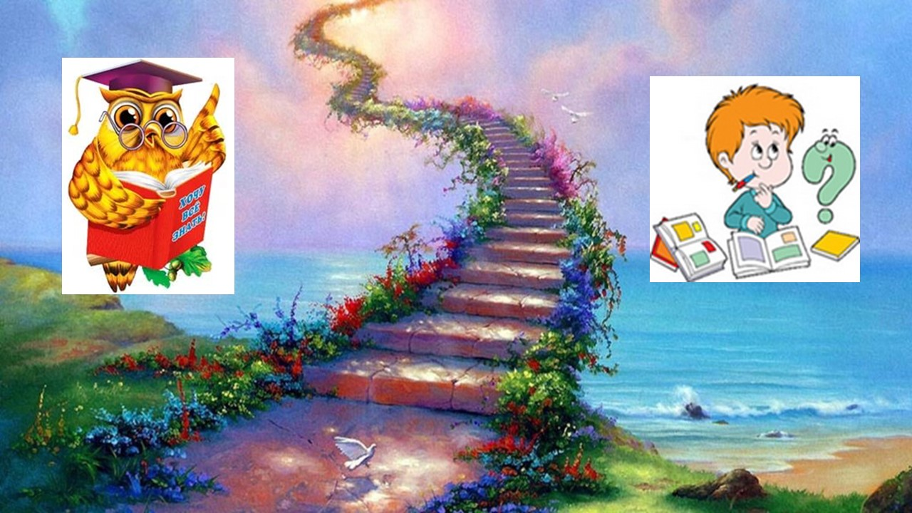

Цель: повышение компетентности родителей в вопросах развития познавательной сферы детей старшего дошкольного возраста.

Задачи:
- Познакомить родителей с результатами психолого-педагогической диагностики
- Раскрыть важность развития познавательной сферы у детей дошкольного возраста.
- Дать практические рекомендации родителям по развитию познавательной сферы у детей старшего дошкольного возраста
Ход собрания:
- Добрый вечер, уважаемые родители! Вот и подошел к концу наш учебный год и остается всего одна ступенька до того, как ваш ребенок окажется на пороге школы.
Для того, чтобы ребенок освоил новую ступень в развитии, необходимо успешное освоение базового материала. А на сколько хорошо это осуществилось узнаем из результатов психолого-педагогической диагностики. Диагностика проводилась только при наличии заявления от родителя.
Обследовались такие познавательные процессы, как: общая осведомленность, восприятие, мышление, внимание, зрительная память, мелкая моторика.
Возраст 5-6 лет называют сензитивным (чувствительным) для развития всех познавательных процессов: внимания, восприятия, мышления, памяти, воображения. Для развития всех этих аспектов усложняется игровой материал, он становится логическим, интеллектуальным, когда ребенку приходится думать и рассуждать.
Начнем с восприятия и общей осведомленности. Результаты не могут не радовать. Дети правильно называют времена года, соотносят каждое время года с определенными природными явлениями, находят несоответствия в заданиях.
Начинает формироваться произвольное внимание. Мы видим, что 83% детей могут сосредоточено и целенаправленно работать, но стоит отметить, что в нашей группе необходимо развивать произвольное внимание. Произвольное внимание требует от человека волевых усилий для своего возникновения, оно необходимо для того, чтобы делать не то, что хочется, а то, что необходимо. В старшем дошкольном возрасте ребенок может удерживать внимание 15 – 20 минут.
Для того, чтобы развивать произвольное внимание существует масса различных игр и упражнений.
Упражнение «Наблюдательность».
Детям предлагается по памяти подробно описать двор, путь из дома в садик то, что они видели сотни раз. Такие описания дошкольники делают устно, а дети дополняют пропущенные детали. В этой игре выявляются связи внимания и зрительной памяти.
Упражнение «Муха».
Для этого упражнения требуется доска с расчерченным на ней девятиклеточным игровым полем 3x3 и небольшая присоска (или кусочек пластилина). Присоска выполняет здесь роль дрессированной мухи. Доска ставится вертикально, и ведущий разъясняет участникам, что перемещение мухи с одной клетки на другую, происходит посредством подачи ей команд, которые она послушно выполняет. По одной из четырех возможных команд (вверх, вниз, вправо или влево) муха перемещается соответственно команде на соседнюю клетку. Исходное положение мухи центральная клетка игрового поля. Команды подаются участниками по очереди. Играющие должны, неотступно следя за перемещениями мухи, не допустить ее выхода за пределы игрового поля.
Муха требует от играющих постоянной сосредоточенности
Следующий из параметров – память. Происходит развитие целенаправленного запоминания. Объем памяти 5-7 предметов из 10, 3-4действия.
Мышление. В старшем возрасте формируется логическое мышление, продолжает развиваться образное мышление. Дети способны не только решить задачу в наглядном плане, но и совершить преобразования объекта, указать, в какой последовательности объекты вступят во взаимодействие, и т.д. Как показали результаты диагностики, детям сложно по цепочке выстроить развитие событий и составить описательный рассказ. Не каждый ребенок умеет обобщать и классифицировать такие предметы, как транспорт, одежда, мебель, посуда, путают овощи и фрукты. На это прошу обратить ваше внимание, уважаемые родители!
Развитие мелкой моторики немаловажную роль играет в жизни будущего школьника. Обращайте внимание на то, как ребенок держит карандаш, как закрашивает, проводит линии. Почему так важно развивать мелкую моторику? Развитие рук связано с развитием речи и мышления ребёнка. Моторные центры речи в коре головного мозга человека находятся рядом с моторными центрами пальцев, поэтому, развивая речь и стимулируя моторику пальцев, мы передаем импульсы в речевые центры, что и активизирует речь. Развивая мелкую моторику пальцев, мы воздействуем на внутренние органы человека. Доказано, что одним из показателей нормального физического и нервнопсихического развития ребёнка является развитие руки, ручных умений, или как принято говорить, мелкой моторики. Заведите прописи, где ребенок мог бы заниматься.
Как вы думаете, отмечается ли положительная динамика в нашей группе? На этот вопрос вы можете получить ответ увидев сравнительные показатели за учебный год. Как мы видим отмечается положительная динамика в познавательном развитии дошкольников.
- Что должен знать и уметь ребенок 6 лет? Ответьте себе на вопрос, много ли из того, что будет сейчас перечислено умеет выполнять ваш ребенок.
ОБЩАЯ ОСВЕДОМЛЕННОСТЬ:
- знает все предметы, которые его окружают, без запинки называет и показывает их;
- по описанию, главным отличительным чертам угадывает любой из знакомых предметов;
- самостоятельно выделяет важные составляющие в предмете или явлении;
- знает многих животных и птиц, их детенышей;
- может назвать диких и домашних животных;
- различает деревья и кустарники, помнит их названия, находит и показывает их;
- знает и называет по порядку времена суток, дни недели, названия месяцев и времена года.
ВНИМАНИЕ И ПАМЯТЬ
-Ребенок способен концентрировать внимание на одном занятии до 20 минут;
-На рисунках находит до 10 малозаметных отличий;
-Над непроизвольной памятью начинает преобладать память произвольная. Ребенок намеренно повторяет несколько раз строки из стихотворения, чтобы запомнить его, так же он поступает с незнакомыми словами. Ребенок способен запомнить и рассказать объемные стихотворения с выражением, пересказать недавно услышанную сказку или детский рассказ. Из 10 слов, произнесенных взрослым, сразу же повторит до 7 слов, а спустя время – до 5.
МЫШЛЕНИЕ
- Сравнивает предметы по высоте или длине, ширине или глубине;
- Способен воспроизвести печатные буквы;
- Подбирает обобщающее слово к ряду предметов;
- Выделяет «лишний» предмет в предложенном ряду, составляет подобные ряды слов самостоятельно;
- Находит причинно-следственные связи в окружающих явлениях;
- Делает собственные выводы и обобщения из увиденного и услышанного.
Услышанные сказки или рассказы ребенок может дополнять своими подробностями или полностью переделать их. Это не означает, что он забыл или перепутал, это свидетельство его развивающейся фантазии и творческого мышления.
МЕЛКАЯ МОТОРИКА
Движения рук ребенка в 6 лет слаженные и точные, он способен полностью их контролировать:
-правильно держит ручку, карандаш и кисточку;
-лепит сложные фигуры из пластилина с использованием мелких деталей – глазки, лапки, хвостик;
-вырезает ножницами фигуры по контуру, не выходя за него;
-собирает мелкие предметы по одному;
-вдевает нитку в иголку, пришивает самостоятельно пуговицу;
-проводит прямые и волнистые линии, не отрывая карандаша от бумаги;
-по клеточкам дорисовывает недостающую половину симметричного рисунка.
СОЦИАЛЬНАЯ АДАПТАЦИЯ
-Полностью развиты навыки самообслуживания. Ребенок без напоминания выполняет все гигиенические процедуры. Без помощи родителей способен подогреть себе еду, накрыть на стол, вымыть посуду.
-В 6 лет у ребенка появляются настоящие друзья, с которыми он предпочитает общаться более остальных.
-Очень важно научить ребенка быть уступчивым, находить компромисс в спорной ситуации, контролировать свои эмоции. Он должен осознавать свои ошибки, уметь оказывать помощь и проявлять сочувствие.
- Следующий год наша группа будет готовиться к школе. Когда ребенок достигает возраста шести-семи лет, а иногда и раньше, многие родители озабочены вопросами, связанными с его поступлением в школу. Как сделать так, чтобы ребенок легко учился, с удовольствием ходил в школу, был хорошим или даже лучшим учеником в классе? Есть ли критерий, который позволяет адекватно оценить степень подготовленности ребенка к школьной жизни? Такой критерий есть, и в психологии он получил название "школьная зрелость", или психологическая готовность ребенка к школьному обучению. В этом и есть основная наша с вами задача. Именно от психологической готовности зависит успешность ребенка в школе. Подготовка руки к письму, развитие познавательной активности ребенка. Не страшно если он не может запомнить буквы, научиться читать – в школе он научится всему, если будет ходить в неё с удовольствием.
Успехов вам, заботливые родители!

